문법상으로는 에러가 없지만 실행시켰을 때 에러가 나는 런타임 에러가 발생한다. 예를 들어 객체나 배열을 Null 값으로 받으면 NullPointException이 발생하므로 변수값을 넣어야 한다.

접근제어자

클래스 안에 두개의 클래스를 생성하면 bin폴더내에 class 파일이 2개 생성됨

Class는 파일은 클래스 별로 생성됨

원시타입 (primitive type)

총 8가지의 기본형 타입(Primitive type)을 미리 정의하여 제공한다.

기본값이 있기 때문에 Null이 존재하지 않는다. 만약 기본형 타입에 Null을 넣고 싶다면 래퍼 클래스를 활용한다.

실제 값을 저장하는 공간으로 스택(Stack) 메모리에 저장된다.

참조형 타입(Reference type)

기본형 타입을 제외한 타입들이 모두 참조형 타입(Reference type)이다.

빈 객체를 의미하는 Null이 존재한다.

값이 저장되어 있는 곳의 주소값을 저장하는 공간으로 힙(Heap) 메모리에 저장된다.

**9.접근제한자와 static**

**1)접근제한자**

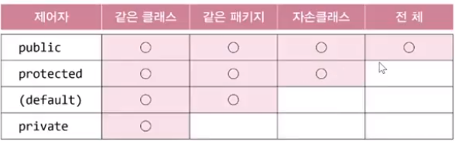

* 접근제한이란 클래스의 데이터나 메소드에 대해서 다른 클래스로부터 필요에 따라 접근을 제한하는 것을 말한다

public : 외부에서의 접근을 제한하지 않는다. 다른 모든 클래스에서 사용 가능

protected : 해당 클래스와 동일한 패키지에 있거나 상속받은 자손클래스일 경우에 사용 가능

default : 접근제어자를 명시하지 않은 경우의 디폴드 접근제어자. 같은 패키지내의 클래스들은 public 권한을 갖고 접근가능

private : 해당 클래스만 사용가능. 외부객체에서의 접근은 제한된다..

Ex)

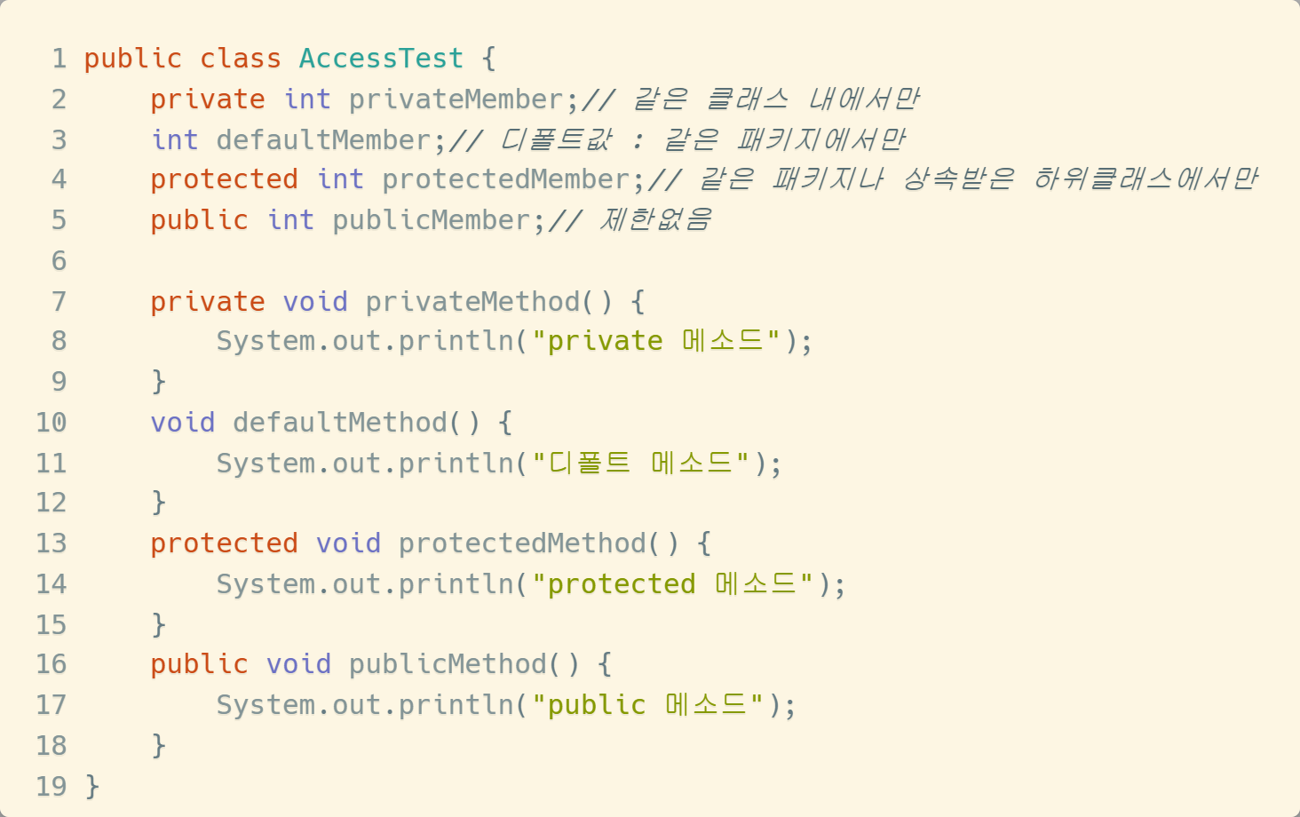

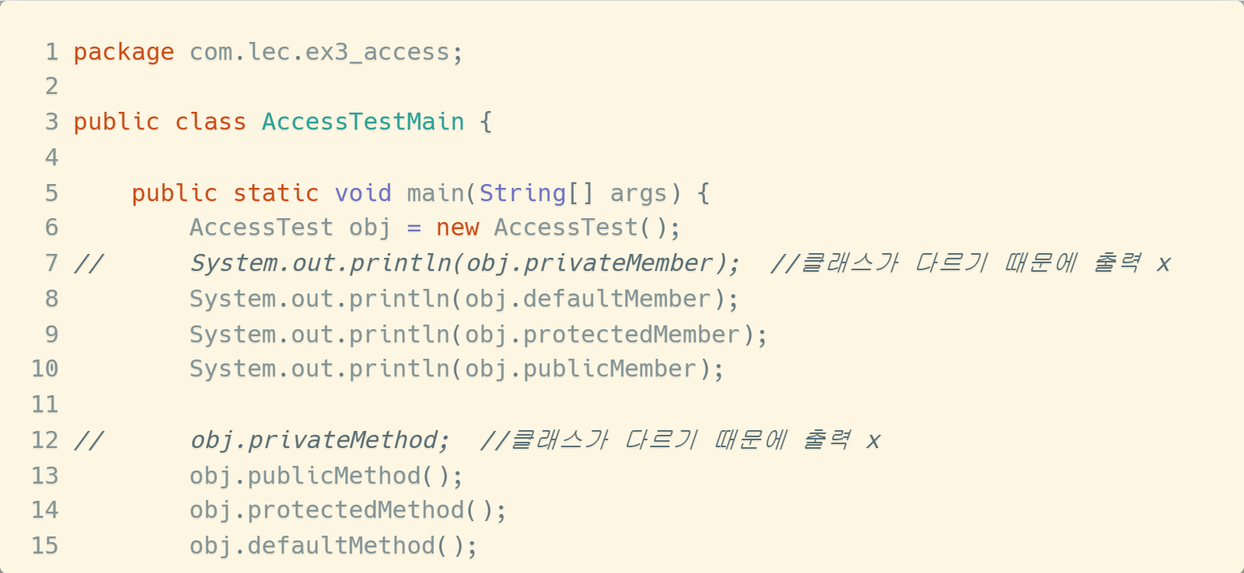

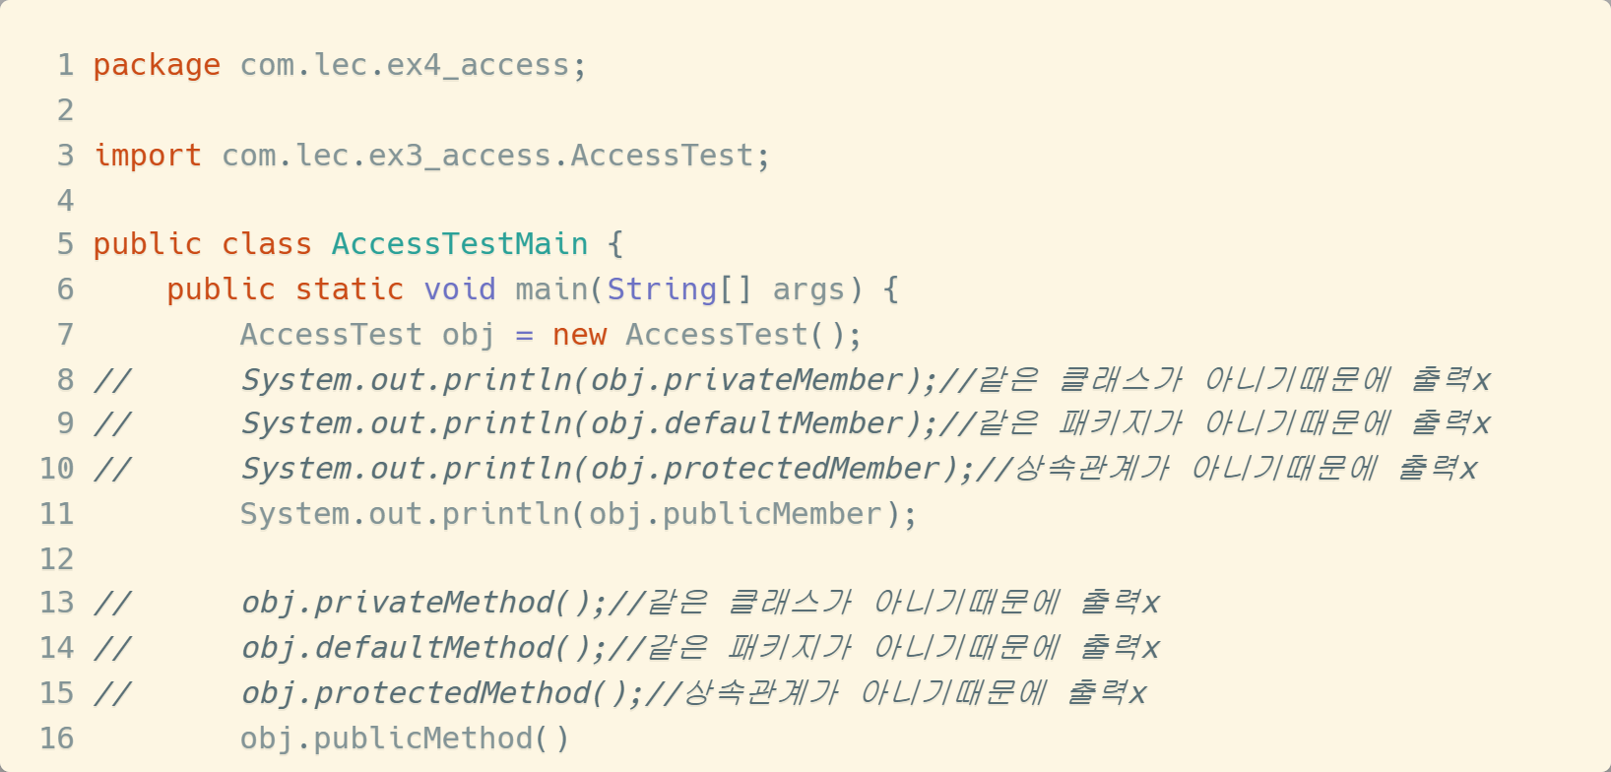

**2)static**

static이 붙은 변수나 매서드는 각각 생성된 객체가 공유하는 변수

객체를 생성하지 않고 사용할수있음. Static이 붙은 변수나 메서드는 클래스 생성과 동시에 데이터영역에 생성되있기 때문

메모리할당을 한번ㄴ만 하기에 메모리 사용에 이점이 있음

스테틱메소드 안에서는 객체변수 접근 불가 같은 static변수만 접근가능

가비지 컬랙션(힙영역)

-가비지 콜렉션? 가비지 컬렉션이 관리하는 영역?

New 새로운 객체 생성 함수?

확장for문은 배열에만 적용 가능함

Final 변수 상수변수는 대문자설정하는 것이 보편적

주기적으로 바꿔야 하는 상수끼리 모아서 클래스 관리하는편

리턴값을 만나면 매소드 종료